Анализ
выполнения плана
воспитательно-образовательной работы
в 2012/2013 учебном году

Муниципальное бюджетное дошкольное образовательное учреждение центр развития ребёнка детский сад № 11 «Родничок» функционирует с 7 апреля 1959 года. После капитального ремонта 03 мая 2006 года передан в муниципальную собственность. Детский сад расположен по адресу: ст. Тбилисская, ул. Базарная № 149.
Учредителем МБДОУ ЦРР – д/с № 11 «Родничок» является Администрация муниципального образования Тбилисский район.
Информационный сайт детского сада: http://mbdoucrr-11.okis.ru
Адрес электронной почты: rodnichok-11@yandex.ru
В МБДОУ ЦРР - д/с № 11 «Родничок» функционируют 3 возрастные группы:
- группа раннего возраста
- младшая-средняя группа
- старшая-подготовительная группа
Плановая наполняемость детского сада – 55 детей, фактическая наполняемость в 2012/2013 учебном году –102 ребёнка.
Педагогическими кадрами детский сад укомплектован полностью. В детском саду работают 12 педагогов.
Образовательный уровень представлен следующим образом:

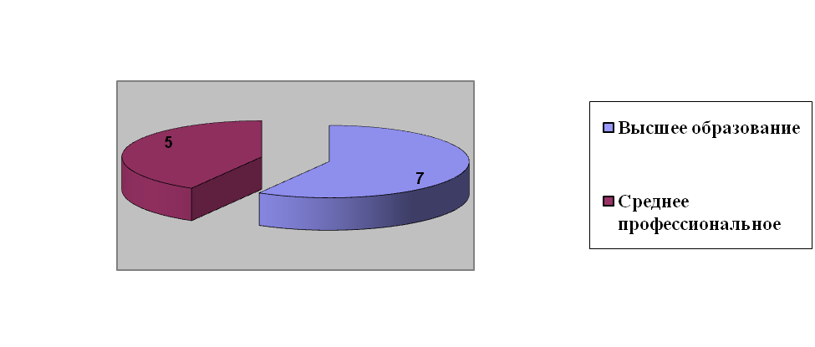

Педагогический стаж работы:
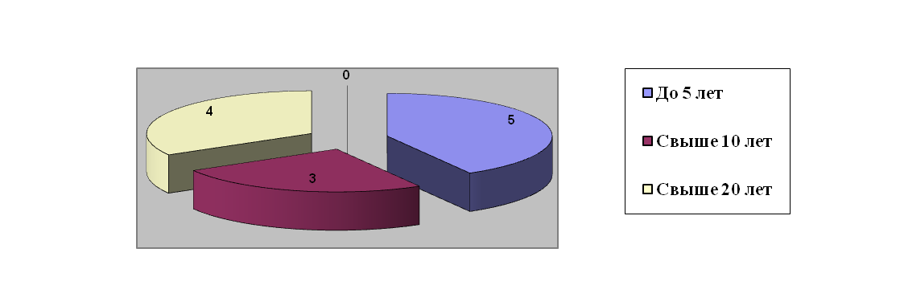
В ДОУ созданы необходимые условия для профессионального роста сотрудников. В течение учебного года педагоги детского сада постоянно повышали свой профессиональный уровень через различные формы педагогической деятельности:

- Прошли курсы повышения квалификации по темам «Современные проблемы формирования основ музыкальной культуры дошкольников» (музыкальный руководитель Лукьянова Д. С.) и «Современные требования к организации образовательного процесса в ДОУ» (воспитатель Скороход Л. В.).

- Приняли участие в конкурсах профессионального мастерства

Название конкурса, уровень | Педагоги | Результат участия
Муниципальный конкурс мультимедийных уроков среди педагогов образовательных учреждений муниципального образования Тбилисский район | Коноплинова Е. П.  Толстова Н. С.  Босых О. В. | Педагог Босых О. В. заняла 3 место
Муниципальный профессиональный конкурс «Воспитатель Кубани 2013» | Толстова Н. С. | Лауреат конкурса
Муниципальный этап ежегодного краевого конкурса лучших педагогических работников дошкольных образовательных учреждений | Толстова Н. С. | Лауреат конкурса

- Участвовали в педагогических мероприятиях на муниципальном уровне:
– воспитатель Скороход Л. В. на районном методическом объединении воспитателей подготовительных групп провела мастер-класс «Совместное родительское собрание «Защитит детей закон»;
– воспитатель Коноплинова Е. П. на районном семинаре-практикуме для воспитателей ДОУ представила презентацию проекта «Космос глазами детей»;
– инструктор по физической культуре Милованова А. С. на районном семинаре инструкторов по физической культуре представила доклад из опыта работы «Закаливание в детском саду»;
– старший воспитатель Дреер С. С. на районном методическом совете представила опыт работы детского сада по календарно-тематическому планированию воспитательно-образовательного процесса.
Педагогический коллектив детского сада принял участие в ежегодном краевом смотре-конкурсе «На лучшее образовательное учреждение по подготовке к новому учебному году» в номинации «Лучшее сельское дошкольное образовательное учреждение», где показал высокий уровень профессионализма и педагогического мастерства.
Управление ДОУ строится на принципах единоначалия и самоуправления, обеспечивающих государственно-общественный характер управления ДОУ. Формами самоуправления ДОУ, обеспечивающими государственно-общественный характер управления, являются: общее собрание трудового коллектива, общее родительское собрание, педагогический совет.
Основная общеобразовательная программа дошкольного образования бюджетного дошкольного образовательного учреждения центра развития ребенка – детского сада № 11 «Родничок» обеспечивает разностороннее развитие детей в возрасте от 1,5 до 7 лет с учетом их возрастных и индивидуальных особенностей по основным направлениям – физическому, социально-личностному, познавательно-речевому и художественно-эстетическому.
Содержание программы соответствует федеральным государственным требованиям к структуре основной общеобразовательной программы дошкольного образования.
- содержание общеобразовательной программы соответствует основным положениям возрастной психологии и дошкольной педагогики и выстроено по принципу развивающего образования, целью которого является развитие ребенка, и обеспечивает единство воспитательных, развивающих и обучающих целей и задач;
- в основу организации образовательного процесса положен комплексно-тематический принцип с ведущей игровой деятельностью, а решение программных задач осуществляется в разных формах совместной деятельности взрослых и детей, а также в самостоятельной деятельности детей;
- при организации образовательного процесса учтены принципы интеграции образовательных областей (физическая культура, здоровье, безопасность, социализация, труд, познание, коммуникация, чтение художественной литературы, художественное творчество, музыка) в соответствии с возрастными возможностями и особенностями воспитанников.
Питание в детском саду осуществляется по примерному 10-дневному меню, разработанному на основе физиологических потребностей в пищевых веществах и норм питания. Ассортимент основных продуктов питания, рекомендуемых для использования в питание детей и приготовления блюд соблюдался. Такие продукты, как хлеб, крупы, молоко, мясо, сливочное и растительное масло, сахар, овощи включались в меню ежедневно. А остальные продукты (творог, сыр, яйцо, рыба) 2-3 раза в неделю. Работа по укреплению здоровья детей проводится в тесном сотрудничестве детского сада с родителями. Оформлены уголки здоровья, папки передвижки. Проводятся коллективные (выступления на собраниях, педсоветах и т.д.) и индивидуальные консультации.
В 2012/2013 учебном году в детском саду оказывались платные дополнительные образовательные услуги по следующим направлениям:
- Художественно-эстетическое воспитание.
- Введение в информатику.
- Спортивно-оздоровительное воспитание.
- Музыкально-ритмичные движения.
Работа кружков ведется в соответствии с учебными программами, по графику, с учетом санитарно-гигиенических требований и возрастных особенностей.
В 2012/2013 учебном году педагогический коллектив работал над решением следующих задач:
- Гармоничное развитие личности ребенка дошкольного возраста через развитие движений.
В ходе решения данной задачи была запланирована и проведена тематическая проверка «Двигательная активность детей в течение дня», которая показала следующее: во всех возрастных группах созданы условия для обеспечения двигательной активности детей. Мебель расположена с тем, чтобы обеспечить детям возможность удовлетворять двигательную активность. В каждой группе имеется комплекс утренней гимнастики, гимнастики пробуждения, картотека подвижных игр. Содержание физкультурных уголков соответствует возрасту детей. Однако не всегда соблюдаются требования по подготовке помещений к проведению совместной образовательной деятельности. По результатам проверки были разработаны рекомендации для педагогов, определены пути исправления недостатков.
Ежеквартально в детском саду проводятся Дни здоровья (с учетом возрастных и физических особенностей детей), посвященные различным вопросам здоровьесбережения. В ходе каждого Дня здоровья предусматриваются как беседы с детьми, так и физкультурные досуги. Инструктор по физической культуре разработал и внедрил в работу с родителями ряд рекомендаций «Что такое здоровый образ жизни», «Закаляем ребенка в домашних условиях», «Давайте выключим телевизор». Для педагогов были проведены консультации «Нетрадиционные формы сотрудничества с родителями по формированию у детей привычки к здоровому образу жизни», «Формирование двигательной активности у детей 2-3 лет», «Работа по оздоровлению детского организма в летний период».
Разработан и проведен совместный с родителями педагогический совет (круглый стол) «Актуальность повышения двигательной активности дошкольника». В ходе педсовета был заслушан доклад «Приемы и методы развития двигательной активности детей», проведен блиц-опрос для педагогов и родителей «Что такое здоровье». Родители дошкольников поделились опытом закаливания детей в домашних условиях. Педагогический совет решил обобщить родительский опыт по оздоровлению детей и разместить его на сайте детского сада.

- Развитие у дошкольников познавательной активности, любознательности, стремления к самостоятельному познанию и размышлению через детское экспериментирование.
Для определения путей решения данной проблемы в детском саду прошла тематическая проверка «Состояние работы с дошкольниками по организации познавательно-исследовательской и опытно-экспериментальной деятельности». Проверка показала, что педагоги владеют необходимой теоретической базой, свободно оперируют основными понятиями и терминами в сфере опытно-экспериментальной деятельности детей. Вместе с тем требуется регулярно обновление и пополнение опытно-экспериментальных уголков в каждой группе, а также повышение уровня теоретических знаний педагогов по данному вопросу с учетом современных требований и возможностей. С этой целью оформлена папка «Опытно-экспериментальная деятельность в детском саду», разработан ряд рекомендаций по созданию условий для поисковой деятельности детей; были проведены консультации «Развитие познавательных способностей детей через моделирование», «Воспитание любознательности у детей». Прошли открытые показы совместной образовательной деятельности с детьми, в ходе которых педагоги делились опытом по проведению детского экспериментирования. Состоялся педагогический совет (деловая игра) «Развитие познавательных способностей ребенка через организацию исследовательской и опытно-экспериментальной деятельности детей дошкольного возраста» с использованием интерактивных средств обучения, на котором знания педагогов по данному вопросу были обобщены и систематизированы.
В течение учебного года велась углубленная методическая работа по внедрению в педагогическую деятельность современных требований к организации воспитательно-образовательного процесса в ДОУ. С этой целью прошли следующие мероприятия:
- Обсуждение и утверждение комплексно-тематического планирования на 2012/2013 учебный год.
- Обсуждение и утверждение Основной общеобразовательной программы дошкольного образования МБДОУ.
- Консультация «Организация и планирование образовательного процесса в состоянии с ФГТ».
- Семинар «Организация сюжетно-ролевой игры».
- Консультация «Интегрированные занятия в детском саду».
- Круглый стол «Перспективное и календарное планирование в соответствии с ФГТ».
В ходе планомерной работы педагогического коллектива возникла необходимость создания банка данных имеющихся в детском саду инновационных методик и сохранения их в информационно-коммуникационном пространстве. На данный момент детский сад обеспечен 4 компьютерами, что даёт возможность педагогам использовать ИКТ для расширения их информационного поля, обобщения и распространения педагогического опыта работы, проектирования процессов воспитания, обучения и дальнейшего развития участников образовательного процесса (детей, педагогов, родителей), моделирования результатов педагогической деятельности, осуществления мониторинга образовательной работы, прохождения аттестационных процедур.
В ходе анализа итогов внутрисадовской оценки качества воспитания и обучения установлено, что в муниципальном бюджетном дошкольном образовательном учреждении центре развития ребенка – детском саду № 11 «Родничок» достигнуты следующие результаты:
- созданы условия для различных видов всестороннего развития детей дошкольного возраста с учетом их возрастных и индивидуальных особенностей.
- педагоги создают условия для различных видов двигательной, умственной, познавательной и художественно-творческой активности дошкольников;
- у детей сформированы элементарные математические представления, развито наглядно – образное, логическое мышление, память, внимание, ориентировка в пространстве и во времени.
- Развивается творческое и вариативное мышление, умение действовать самостоятельно, воспитывается умение использовать математические, экологические и другие полученные в детском саду знания для решения конкретных проблем.
- в дошкольном образовательном учреждении создана развивающая речевая среда, способствующая совершенствованию речевых коммуникаций ребенка со взрослыми и сверстниками с учетом возрастных и индивидуальных особенностей детей дошкольного возраста.
- проводится систематическая, комплексная работа по совершенствованию художественно-эстетического и духовно – нравственного воспитания детей дошкольного возраста.
- у детей сформированы этические представления, навыки культурного поведения и нравственные привычки; имеются предпосылки социально – общественных качеств: ответственного отношения к выполнению поручений, умения дружно играть и трудиться, справедливо оценивать свои поступки и поступки других детей, развита культура поведения.
- у детей развит интерес к различным видам искусства: изобразительному, декоративно – прикладному искусству, сформированы художественно – образные представления и мышление, эмоционально – чувственное отношение к предметам и явлениям действительности, воспитан эстетический вкус и потребности, эмоциональная отзывчивость на прекрасное; сформированы необходимые знания, навыки и умения в рисовании, лепке, аппликации, конструктивные способности.
- дети обладают творческим потенциалом и способностями самовыражения в продуктивных видах деятельности.
- воспитание и развитие детей проходит с учётом ярко выраженных индивидуальных способностей, проявлений одарённости в различных видах художественно-творческой деятельности ребёнка – дошкольника.
Вместе с тем, существует ряд проблем, которые мешают оптимальному и эффективному решению задач воспитательно-образовательного процесса, а именно:
- Имеют тенденцию однообразия формы развития познавательной активности детей, вследствие чего падает уровень умения самостоятельно размышлять, находить творческие решения поисковых проблем.

- Речь детей становится скудной и бедной, теряется звуковая культура.

- Родительское сообщество не всегда бывает отзывчиво к деятельности педагогического коллектива детского сада.

Исходя из анализа воспитательно-образовательной работы и выявленных проблем, педагогический коллектив сформулировал следующие задачи на 2013/2014 учебный год.

Годовые задачи
воспитательно-образовательной работы
педагогического коллектива
в 2013/2014 учебном году

- Продолжать развивать у дошкольников познавательную активность, любознательность, стремление к самостоятельному познанию и размышлению путем внедрения эффективного метода обучения детей – детские исследовательские проекты.

- Развитие коммуникативных способностей детей, овладение конструктивными способами и средствами взаимодействия с окружающими людьми через развитие всех компонентов устной речи детей (лексической стороны, грамматического строя речи, произносительной стороны речи, связной речи) в различных формах и видах детской деятельности.

